  - Activité Introduction
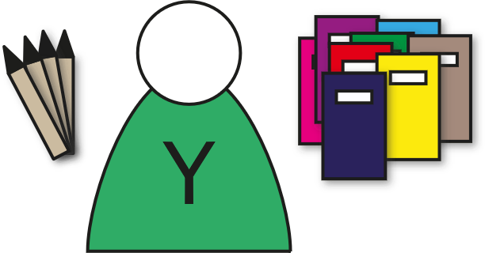
Yazid fait l'achat de ses fournitures scolaires. Il a acheté 4 stylos valant 1€20 pièces. Il a aussi acheté 8 cahiers dont il ne se souvient plus le prix.
- En prenant pour le prix d'un cahier 2€ 30, écrire une expression permettant de calculer le montant payé et le calculer.

- En prenant pour le prix d'un cahier 1€ 90, écrire une expression permettant de calculer le montant payé et le calculer.

- En notant "c" le prix d'un cahier, écrire une formule en une expression permettant de calculer le prix payé.

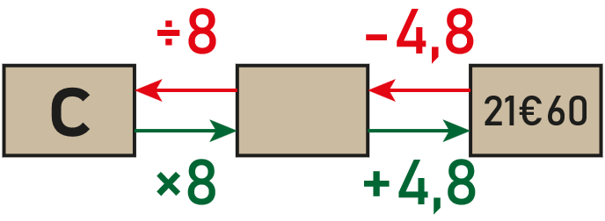
- Yazid se rappelle avoir payé 21€60. Quel est le prix d'un cahier ? (Utiliser le schéma ci-contre)

I – Expressions littérales :

Définition :

Exemple :
- $c×c$ | - $L×l$ | - $2×L+2×l$

Remarque :
- Les nombres seul sont appelés des constantes.
Ex :

- Dans une expression, une variable si elle apparait plusieurs fois, représente le même nombre.
- Lorsque l'on effectue le calcul en remplaçant la variable par une valeur on dit que l'on évalue l'expression en cette valeur.

Programme de calcul :
On utilise les expressions littérales pour traduire un programme de calcul en une seul expressions. Cela permet d'étudier le programme avec d'autre outils.
Exemples :
Programme 1  - Choisir un nombre.  - Ajouter 5.  - Multiplier par 6. | Donc le programme 1 correspond à
Programme 2  - Choisir un nombre.  - Prendre son carré.  - Ajouter le nombre de départ. | Donc le programme 2 correspond à

II – Carré et cube :

Exemples :
- 5 au carré : $5^{2}=$
- $a$ au carré : $a^{2}=$

Exemples :
- 5 au cube : $5^{3}=$
- $a$ au cube : $a^{3}=$

III – Réduction :

Conventions d'écritures :
Il existe des conventions de simplification d'expression. On peut sous-entendre le signe multiplier entre :

Réduction :

- Famille des constantes.  - Famille des $x$.  - Famille des $x^{2}$.  - Famille des $x^{3}$. | $$5x -2 -5x^{3}$$  $$2x^{2} -3x 4 -3x²$$  $$7 6x^{2} x$$
Exemple :
$$3x+2x^{2}+8-2x-5+7x^{2}+7x=$$
On regroupe les termes d'une même famille ensemble. Ici les $x²$, les $x$ et les constantes.
Remarques :
- On ne peut pas ajouter deux éléments de famille différentes :
Par exemple $8x+3≠11x$ ou encore $2x^{2}+3x≠5x$.
- $x=1x$

